TC-300系列数显温控仪使用说明书
一、概述
TC-300系列温控仪表可以代替传统的拔码式或电位器式数显仪表，它采用轻触按键可自由设定，单排三位LED显示，采用二位式回差控制，并且回差可调，以及传感器误差修正功能，仪表具有控制性能可靠、性价比高、应用范围广等优点。
二、技术指标：
1、输入类型及测量范围：K（0～999℃） E（0～800℃） J（0～999℃）
Pt100（-199～600℃） Cu50（-50～150℃）
2、显示精度：±1%F·S±1B 附加冷端补偿误差≤2℃
3、控制方式：二位式控制（回差可调)
4、回差设置范围： 1～50℃
5、传感器误差平移修正范围：-20～20℃
6、输出方式：继电器常开常闭触点AC220V/5A
7、工作电源：AC180～242V 50Hz/60Hz 功耗：小于3W 或其他按客户要求
8、工作环境：0～50℃，湿度≤85％RH，无腐蚀性及无强电磁辐射场合
三、型号定义：
TC □—3 □ □
1 2 3 4
1：该产品系列型号Temperature Controller
2:为外型尺寸及开孔尺寸（单位：mm）
TC: 160×80×45 开孔152×76 A: 96×96×45 开孔92×92
D:72×72×45 开孔68×68 E: 48×96×45 开孔44×92 F: 96×48×45 开孔92×44 G: 48×48×45 开孔44×44
3：操作显示方式：
‘0’:二键轻触开关操作，二位式调节。
‘1’:二键轻触开关操作，加一组报警功能。
4：输入信号类型:
- 热电偶 （K E J）
- 热电阻 (PT100 CU50)

- 面板及接线说明（参考）：
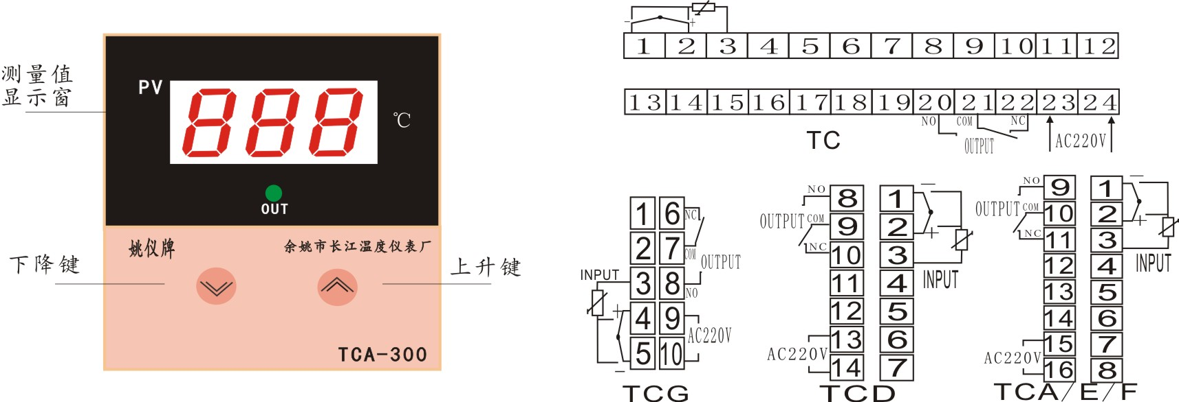

五、参数设置：
5.1、主控设定值：在仪表正常显示情况下直接按数据增加键（▲）或数据减小键（▼）1S即可闪烁显示温度设定值，此时按（▲）或（▼）键可修改温度设定值，长按可实现数据的快速加或减。在无任何操作的情况下，设定值在闪烁5次后返回正常显示状态。
5.2、参数修改：在正常显示情况下同时按（▲）与（▼）键3S即可显示传感器误差修正符号“”，（范围-20-20），在三秒内按（▲）或（▼）键就会显示并可修改参数值，如同时再按（▲）与（▼）键则会显示控制回差值符号“”，（范围1-50），同样在三秒内按（▲）或（▼）键就会显示并可修改参数值，再次同时按（▲）与（▼）键则退出并返回正常显示状态。
六、控制输出：
当测量温度值＜（设定值－回差值）时，继电器吸合，同时OUT指示灯亮，加热器工作。
当测量温度值＞（设定值＋回差值）时，继电器断开，同时OUT指示灯熄灭，加热器停止工作。
七、错误指示：
当仪表显示窗显示“-H-”或“-L-”时，表示该通道传感器测量值超载或传感器已坏，应检修传感器，若传感器无故障，请确认所选传感器是否与所配仪表的分度号一致。
本公司将不断改进产品技术、设计及规格，如有变更，以实物为准，恕不另行通知

